附件2：
“暖心贴士”创作大赛方案
一、活动时间
2023年10月10日-10月31日
二、参与对象
全体在校师生
三、征集范围
围绕大学生学习、生活、就业、交友、恋爱等方面的心理困惑和成长烦恼，归纳梳理共性问题，有针对性地制作一批帮助大学生缓解压力和焦虑，改善睡眠质量，调节作息，建立良好的人际关系，促进自我成长与职业发展等内容的暖心贴士。
四、作品要求
1.作品以长图设计，图文结合，语言简洁明了，通俗易懂，图片清晰，排版合理；限定JPG格式，文件大小5M以上，不超过30M。
2.作品须为本人原创，无知识产权纠纷。主办单位对报送作品享有包括但不限于报刊、杂志、影视、网络等相关媒体出版、发表的著作使用权，被采用的作品不再另行支付稿酬。
3.作品命名格式为“学号-姓名-暖心贴士-作品名称”，并提交word版文字，对个人作品进行简要介绍，包括但不限作品创作背景、创作目的、达成效果，内容不超过200字。word文件命名与作品命名格式保持完全一致。
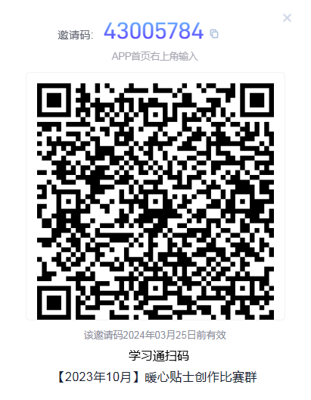
4.作品电子档全部提交至学习通（学习通扫码进入比赛群）
五、奖励设置
参赛人员在规定时间内完成有效作品的，将认证C类综合素质分5分/人，同时将按照参赛作品总数的前10%进行评奖，作品上限不超过20个，奖金为50元/作品。
六、注意事项
未尽事宜，请联系活动负责人杨雷雷老师（联系电话：13381392353）,也可联系学生助理杨芳同学（QQ：3302659480）。

